Nr 473
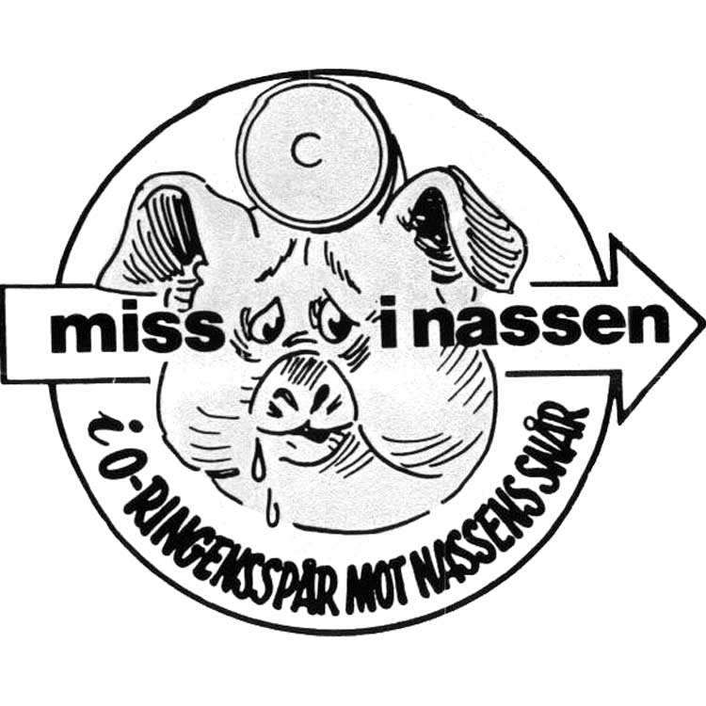
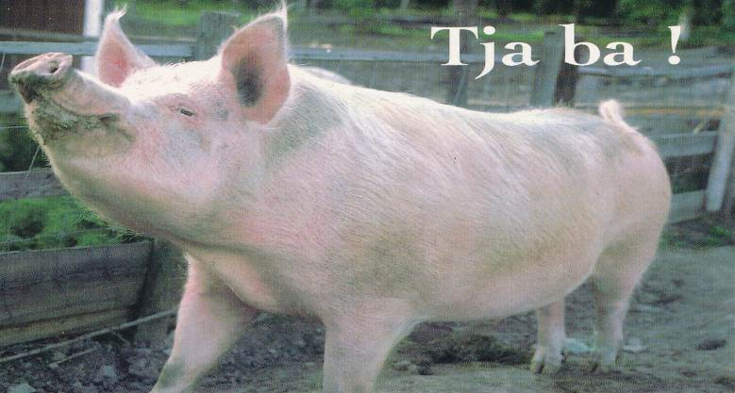



Välkommen
till Maska - Nassen
den 31 augusti 2011 i Lillsjöstugan

Samling: Kl 18.30
Start: Kl 19.00
Startmetod: Individuell, 50 meter till start
Karta: Torsklint
OLtyp: Vanlig ol-bana ev. bonus
Stämpling: Stiftklämmor
Förtäring: Sedvanlig, 50 kr
Ev. återbud: bost. 011-66 350
Mobil 0730-533 009
masken.johansson@telia.com
Vi ses/
Ove Johansson

